УДК 004.02:528

АНАЛИЗ ДЕЯТЕЛЬНОСТИ СЕЛЬСКОХОЗЯЙСТВЕННЫХ ПРЕДПРИЯТИЙ С ИСПОЛЬЗОВАНИЕМ ГЕОИНФОРМАЦИОННЫХ СИСТЕМ

Е.А. Гаммер, И.В. Ревина
Омский государственный технический университет, г. Омск. Россия

Аннотация Цель работы - разработка статистической модели деятельности сельскохозяйственных предприятий Омской области с использованием геоинформационных систем.
Для решения указанной цели необходимо решить следующие задачи - выполнить анализ возможностей геоинформационных систем (ГИС) и выбрать наиболее оптимальную систему; собрать и обработать статистическую информацию; занести проанализированную информацию в ГИС.
На основе выполненной работы можно сделать выводы: геоинформационные системы дают большие возможности для поиска, сбора, анализа и визуализации информации; выполненный статистический анализ позволил оценить некоторые тенденции развития; разработанный комплекс электронных карт, позволяющих визуально представлять полученные данные, которые могут быть использованы для улучшения работы сельскохозяйственных предприятий, а также при формировании публичных кадастровых карт.
Ключевые слова геоинформационные системы, визуализация, статистика, анализ данных.

Геоинформационные системы успешно используются во многих областях деятельности человека: экология и природопользование; земельный кадастр и землеустройство; морская, авиационная и автомобильная навигация; управление городским хозяйством и дорожным движением; региональное планирование; маркетинг; демография и исследование трудовых ресурсов; и др. В нашей работе ГИС использовалась для анализа деятельности сельскохозяйственных предприятий Омской области. Актуальность выбранной темы обусловлена тем, что с одной стороны, географически область имеет значительную протяженность, различные климатические условия и т.д. С другой стороны накоплен большой статистический материал по показателям деятельности сельского хозяйства области [1]. Кроме того, анализ показателей позволит спрогнозировать тенденции развития аграрного сектора.
Компьютерное картографирование на сегодняшний день является самой эффективной технологией анализа любых данных, размещенных в пространстве. Причём чем больше объем материала, оформленного в виде базы данных, и чем четче исходные данные локализованы в пространстве, тем актуальнее становится использование компьютерной картографии в работе. В настоящее время самыми популярными являются следующие ГИС: Quantum GIS (QGIS), MapInfo, ArcGis, ArcView.
Представленная работа выполнялась в два этапа. На первом этапе необходимо было собрать статистическую информацию и выполнить расчеты. На втором этапе полученную информацию необходимо нанести на карты.
Основными анализируемыми показателями деятельности сельскохозяйственных предприятий в данной работе являлись: урожайность сельскохозяйственных предприятий по районам области; изменение посевных площадей; финансовая деятельность. При выполнении анализа использовались статистические данные, представленные на сайте Территориального органа Федеральной службы государственной статистики по Омской области [1].
Урожайность является одним из основных показателей деятельности сельскохозяйственных предприятий. Для анализа использовались данные для всех районов омской области за 2012-2014 годы. Используя табличный редактор Excel и функцию ТЕНДЕНЦИЯ [2], были выполнены расчеты по определению урожайности прогнозной урожайности в 2015-2017 годах. На рисунке 1 представлен фрагмент расчетов тенденции урожайности.
Из расчетов видно, при сохранении тенденции, которая наблюдалась в течение последних трёх лет, можно ожидать, что особо урожайным будет 2015 год, а в последующие два года идёт некий спад урожайности зерновых.
Что касается отдельных районов, то можно сказать, что самая высокая урожайность ожидается в Называевском районе, составит $≈$118,6 ц/га, а самая низкая ожидается в Седельниковском районе, $≈$2,8 ц/га.
Также, путём подбора статистики изменения посевных площадей районов области, представленной на рисунке 2, видим, что максимальное среднее значение посевной площади с 2008-2014 годы было в Русско-Полянском районе, а минимальное в Усть-Ишимском [1].

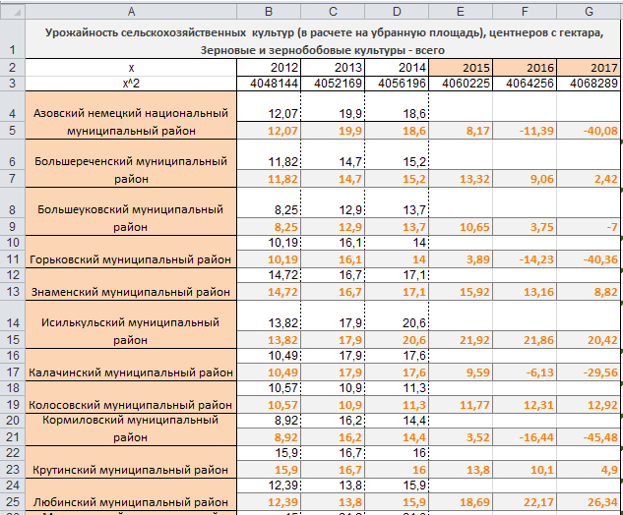  Рисунок 1 – Тенденции урожайности | 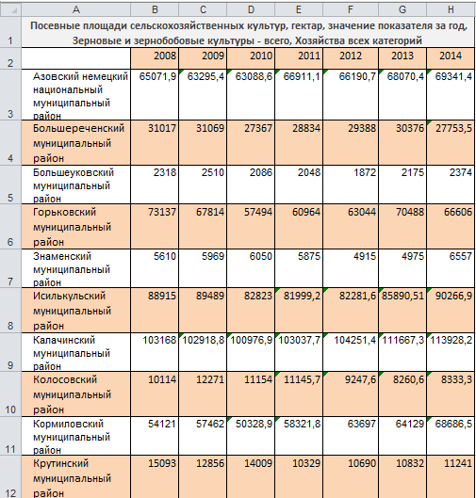  Рисунок 2 - Динамика изменения посевных площадей

Финансовую деятельность оценивали по прибыли (убытку) и дебиторской задолженности по районам Омской области в 2009 и 2013 году [1]. Выполненный корреляционный анализ в табличный редактор Excel [2] показал, что с вероятностью 0,95 линейный коэффициент корреляции заключен в интервале от 0,442 до 0,855 со стандартной ошибкой 0,142. Следовательно, прибыль обследованных районов в 2009 году была тесно связана с дебиторской задолженностью.
Проведя аналогичные расчёты с данными 2013 года, показал, что с вероятностью 0,95 линейный коэффициент корреляции заключен в интервале от -0,455 до 0,3 со стандартной ошибкой 0,199. Следовательно, прибыль обследованных районов в 2013 году не была сильно связана с дебиторской задолженностью.
Полученные результаты анализа необходимо отобразить на карте Омской области.
В данной работе была использована программа – MapInfo [3]. Для отображения статистических данных необходимо загрузить карту Омской области. На данную карту требуется нанести полигональные области в роли которых, будут выступать районы Омской области с отображением текстовых данных с максимальными и минимальными статистическими показателями.
Для работы с картой ее необходимо оцифровать, отмаштабировать. На рисунке 3 показана процедура регистрации изображения (добавление контрольной точки).
Далее, для работы необходимо создать базу данных. На рисунке 4 представлено окно создание структуры таблицы базы данных.

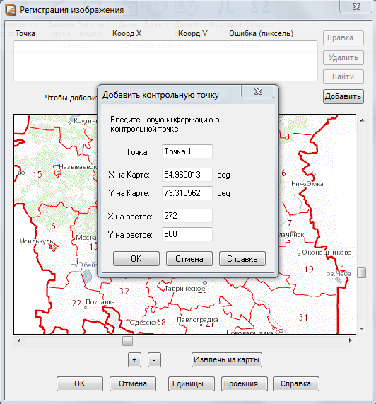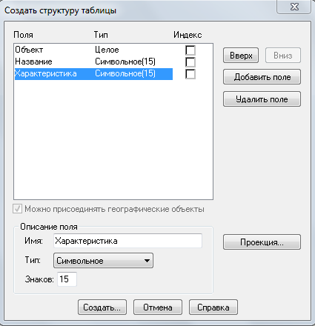

Рисунок 3 – Добавление контрольной точки Рисунок 4 – Создание структуры базы данных

Следующим этапом работы является послойное нанесения информации с использованием различных цветов и типов линий. Затем необходимо занести данные в базу данных о отрисованном объекте, для этого необходимо открыть необходимую базу данных, в первом столбце поставить порядковый номер, во втором наименование района, в третьем показатель Получившаяся база данных представлена на рисунке 3.

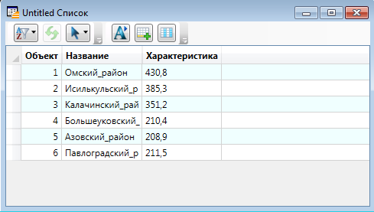

Рисунок 5 – База данных

На рисунку 6 представлен анализ урожайности сельскохозяйственных культур в районах области. Самым урожайным в 2012-2014 годы оказался Марьяновский район, он указан жёлтым цветом. При прогнозировании урожайности на 2015-2017 годы, выяснилось, что самый большой урожай ожидается в Называевском районе. Низкий уровень урожайности, представленный чёрным цветом, был в Русско-Полянском районе, а в 2015-2017 годах ожидается урожай почти в 10 раз ниже в Седельниковском районе. Что касается Марьяновского района, в нём уровень урожайности стремительно понизится с отметки 57,8 центнеров с гектара на отметку 9,2. Главам и фермерам данных районов стоит серьёзно задуматься о будущем своих сельхозугодий.
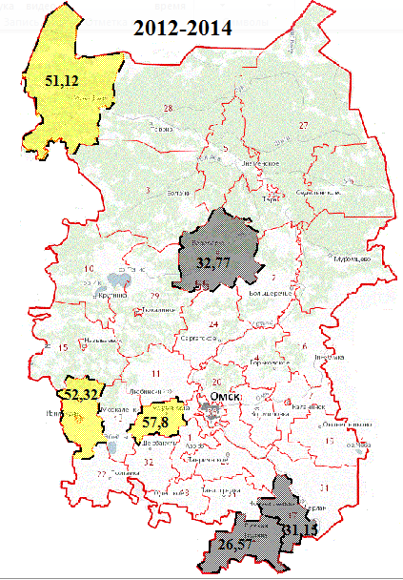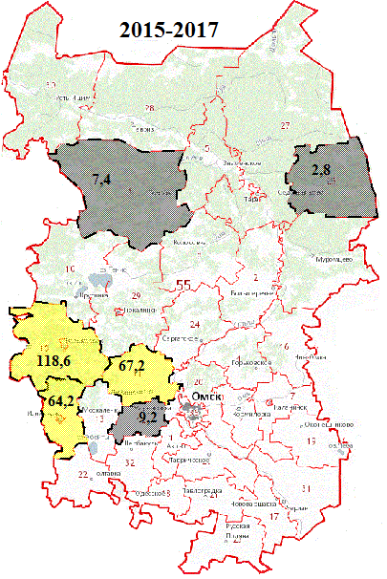
а) б)

Рисунок 6 – Карты урожайности сельскохозяйственных культур: а) 2012-2014 годы; б) 2015-2017 годы

На рис 7 представлена динамика изменения посевных площадей сельскохозяйственных культур. Из рисунка 7 видим, что показатели числа самых больших посевных площадей находятся в южных районах Омской области, в Русско-Полянском, Тавричском и Полтавском районах. Самые минимальные посевные площади находятся в северных районах области, в Усть-Ишимском, Большеуковском и Тевризском районах. Визуально же северные районы выглядят намного больше, чем южные. | 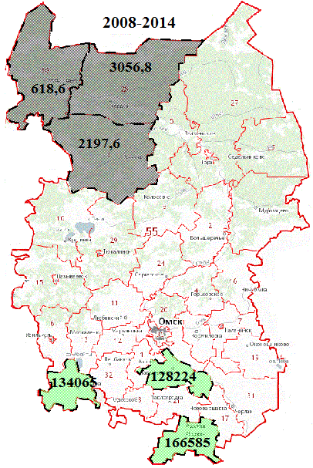  Рисунок 7 – Средние площади посевных площадей  с 2008-2014 годы
На рисунке 8 и 9 представлены карты, показывающие районы с максимальной прибылью и убытком предприятий Омской области, и районы с максимальной и минимальной дебиторской задолженностью. Зелёным цветом представлены районы с минимальной дебиторской задолженностью, фиолетовым цветом с максимальной дебиторской задолженностью организаций, синим цветом с максимальной прибылью, а красным с максимальным убытком.
В Колосовском районе была самая минимальная дебиторская задолженность, но она в 2013 году стала выше. Самая максимальная дебиторская задолженность в Омском районе была выше, но к 2013 году значительно уменьшилась. В Любинском районе прибыль организаций незначительно увеличила свои позиции. В 2009 году самые прибыльные предприятия были в Омском районе, а в 2013 году самыми прибыльными стали предприятия Любинского района. Самые убыточные предприятия были в Кормиловском районе, а стали в Азовском муниципальном районе.

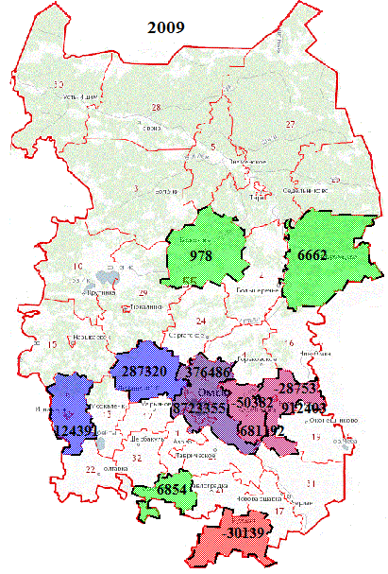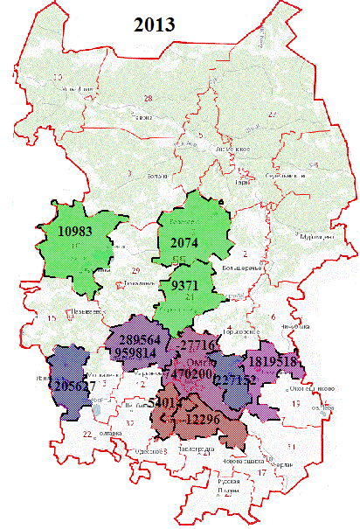
Рисунок 8 – Финансовая деятельность предприятий в 2009 году | Рисунок 9 – Финансовая деятельность  предприятий в 2013 году

На основе выполненной работы можно сделать выводы:
1. Геоинформационные системы дают большие возможности для поиска, сбора, анализа и визуализации информации.
2. Выполнены статистический анализ позволил оценить некоторые тенденции развития.
3. Разработанный комплекс электронных карт, позволяющих визуально представлять полученные данные.
4. Результаты работ могут быть использованы для улучшения работы сельхоз структур, при решении задач управления финансовой деятельностью, а также при формировании публичных кадастровых карт.

Библиографический список
- http://omsk.gks.ru/.
- Математическая статистика и статистика: учебный курс [Электронный ресурс]. – Режим доступа: http://profmeter.com.ua. – Загл. с экрана.
- MapInfo [Электронный ресурс]. – Режим доступа: https://ru.wikipedia.org, свободный. – Загл. с экрана.

